ΠΑΕΙ ΚΙ ΑΥΤΗ Η ΧΡΟΝΙΑ….
Μια ακόμα σχολική χρονιά έφτασε στο τέλος της. Μια χρονιά, που μέσα από αρκετές δυσκολίες, μας αποζημίωσε στο τέλος. Μας έδωσε πίσω όλες τις χαρές και συγκινήσεις που δεν μπορέσαμε να ζήσουμε τα δύο προηγούμενα χρόνια. Μας έδωσε τη χαρά να την αποχαιρετήσουμε όλοι μαζί, μαθητές, εκπαιδευτικοί και γονείς, με παιχνίδια, τραγούδια, θεατρικά, αγκαλιές, συγκίνηση και χειροκροτήματα, πολλά χειροκροτήματα στα παιδιά που προσπάθησαν και τα κατάφεραν σε όλα!
Η γιορτή λήξης της σχολικής χρονιάς, που έγινε την Τετάρτη το πρωί στο προαύλιο του 1^{ο} Δ. Σχ. Αμπελώνα, χωρίστηκε σε τρία μέρη: στο 1^{ο} μέρος πραγματοποιήθηκαν αθλητικά παιχνίδια από όλες τις τάξεις του σχολείου. Την ευθύνη για την πραγματοποίηση τους και την καθοδήγηση των παιδιών είχαν οι γυμνάστριες του σχολείου κ.κ. Μπρούζα Αθηνά και Γκόγκου Σοφία. Τα γέλια, η χαρά της συμμετοχής, η ομαδικότητα και η συνεργασία των ομάδων ξεχώρισαν και χειροκροτήθηκαν από όλους.
Στο δεύτερο μέρος παρουσιάστηκαν τα θεατρικά της Στ΄τάξης. Τα παιδιά του Στ1΄τμήματος παρουσίασαν το σκετσάκι « ΠΑΕΙ ΚΙ ΑΥΤΗ Η ΧΡΟΝΙΑ» με την καθοδήγηση του δασκάλου τους κ. Αθανασίου Ζυγούρη, ενώ τα παιδιά του Στ2΄τμήματος παρουσίασαν δραματοποιημένο το έργο της Ζωής Βαλάση « Η ΧΩΡΑ ΤΩΝ ΠΟΥΛΙΩΝ» με την καθοδήγηση της δασκάλας τους κ. Ελένης Τσαούση.
Στη συνέχεια, ακολούθησε ο καθιερωμένος αποχαιρετισμός των παιδιών της Στ΄τάξης από τους μαθητές και τις μαθήτριες της Ε΄τάξης. Οι μαθητές και οι μαθήτριες της Ε΄τάξης, με την καθοδήγηση της δασκάλας τους κ. Έφης Τσιγάρα, αποχαιρέτησαν τους απόφοιτους του σχολείου με συγκινητικά λόγια και λέγοντάς τους την «ΑΛΦΑΒΗΤΑ ΤΟΥ ΑΠΟΧΑΙΡΕΤΙΣΜΟΥ» της Αγγελικής Βαρελλά. Τραγούδησαν το τραγούδι τους «Ένα ταξίδι μαγικό» , του οποίου έγραψαν τους στίχους και τη μουσική η μουσικός του σχολείου κ.Κατερίνα Βελεσιώτου και συνέχισαν με «Το τραγούδι της Αλφαβήτας» στα Γερμανικά. Εδώ, είχαν την καθοδήγηση από την καθηγήτρια των Γερμανικών κ. Αγγελική Πομπέα.
Στο τρίτο και πιο συγκινητικό μέρος, έγινε ο αποχαιρετισμός των τριών εκπαιδευτικών του σχολείου: η κ. Σοφία Σκαπέρδα, η κ. Σοφία Καϊάφα και ο κ. Βασίλης Καλαμάς συνταξιοδοτούνται μετά από περίπου 40 χρόνια και δεν θα βρίσκονται μαζί μας στις σχολικές αίθουσες από την νέα σχολική χρονιά. Η διευθύντρια του σχολείου κ. Κερασούλα Γκούμα, εκπροσωπώντας όλους τους εκπαιδευτικούς , τους ευχήθηκε «Καλή συνέχεια» στη ζωή τους με πολύ συγκινητικά λόγια. Προσέφεραν πολλά στους μαθητές τους και μετέδωσαν με απλοχεριά και αμερόληπτα ό,τι όμορφο κουβαλούν μέσα τους. Και αυτό δεν είναι τίποτε άλλο παρά αποθηκευμένη γνώση και αγάπη για τα παιδιά!
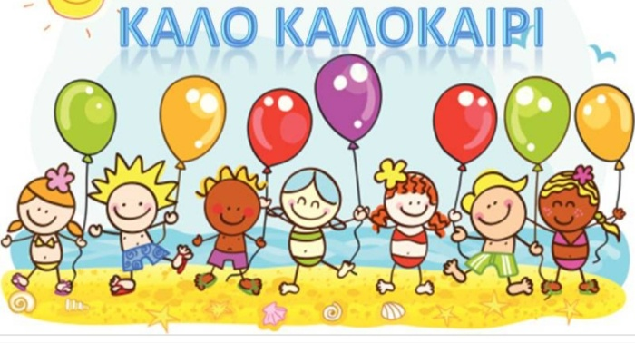
Καλό καλοκαίρι σε όλους!

